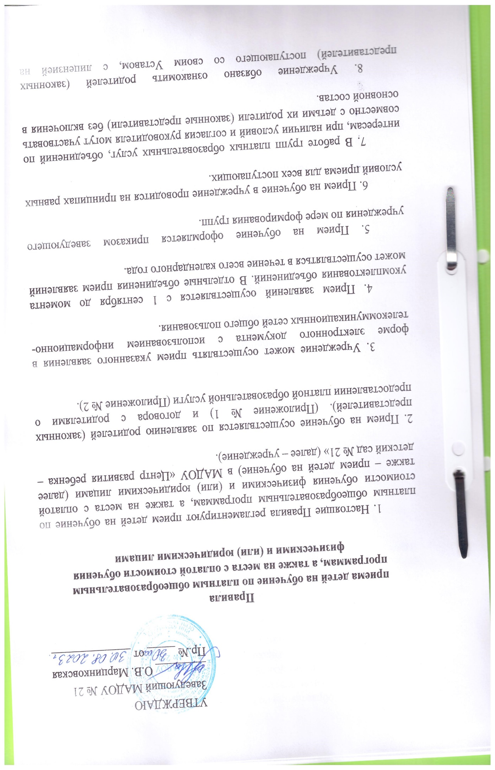

осуществление образовательной деятельности, с образовательными программами и другими документами, регламентирующими организацию и осуществление образовательной деятельности, права и обязанности обучающихся. Факт такого ознакомления фиксируется в заявлении о приеме и заверяется личной подписью родителей (законных представителей) ребенка.

9. В договоре об оказании платных образовательных услуг (Приложение № 2) указываются сведения, предусмотренные Правилами оказания платных образовательных услуг, утвержденных постановлением Правительства Российской Федерации от 15.09.2020 № 1441

Приложение 1

Заведующему МАДОУ № 21

Марцинковской О.В.

от ___________________________

______________________________

Заявление.

Прошу принять моего ребенка ________________________________________

_____________________________________________________________________________

(Ф.И.О., дата рождения и место рождения ребенка)

Регистрация по адресу _________________________________________________

_____________________________________________________________________________

В творческое объединение, по программе__________________________________

_____________________________________________________________________________________

_____________________________________________________________________________________

Родители: ______________________________________________________________

(Ф.И.О., регистрация по адресу)

_______________________________________________________________________________________________________

_____________________________________________________________________________

(контактный телефон)

Согласен на обработку персональных данных и персональных данных ребенка в порядке, установленном Российской Федерацией ________________

(подпись)

Ознакомлен с нормативными документами по платным образовательным услугам МАДОУ № 21 (лицензией, уставом, положением и д.р.)

____________________ ______________________

(подпись) (число)

Приложение 2

**ДОГОВОР**

**с родителями о предоставлении**

**платной образовательной услуги**

г. Великий Новгород «___» ___________ 202_ г.

Муниципальное автономное дошкольное образовательное учреждение «Центр развития ребенка - детский сад № 21», осуществляющий образовательную деятельность на основании лицензии от 03.08.2015, ЛО35-01280-53/00387441, выданной Департаментом образования и молодежной политики Новгородской области, (бессрочно), в дальнейшем именуемое «Исполнитель» в лице заведующего Марцинковской Ольги Вячеславовны, действующего на основании Устава, с одной стороны, и __________________________________________________________________

__________________________________________________________________

__________________________________________________________________

(фамилия, имя отчество, контактный телефон и статус законного представителя несовершеннолетнего, адрес проживания)

(далее «Заказчик») обучающегося ____________________________________

__________________________________________________________________

__________________________________________________________________

(фамилия, имя, отчество, адрес проживания несовершеннолетнего, телефон)

в дальнейшем именуемого «Обучающийся», с другой стороны, заключили в соответствии с:

-Федеральным законом от 29.12.2012№273- ФЗ «Об образовании в Российской Федерации»;

-Гражданским кодексом Российской Федерации;

-Постановлением Правительства Российской Федерации от 15.09.2020 № 1441 "Об утверждении Правил оказания платных образовательных услуг";

-Приказом Министерства просвещения Российской Федерации от 27.07.2022 г. № 629 «Об утверждении порядка организации и осуществления образовательной деятельности по дополнительным общеобразовательным программам»;

-Постановлением Главного государственного санитарного врача Российской Федерации от 28.09.2020 № 28. «Санитарно-эпидемиологические требования к организации воспитания и обучения, отдыха и оздоровления детей и молодежи», утвержденные постановлением (Санитарные правила СП 2.4.3648-20);

-Постановлением Администрации Великого Новгорода от 29.08 2014 г. № 4629 «Об утверждении Положения об организации предоставления дополнительного образования детей в муниципальных образовательных организациях Великого Новгорода и иными нормативными актами, регулирующими оказание платных образовательных услуг о нижеследующем:

1. **Предмет договора**

Предметом договора является предоставление «Исполнителем» «Заказчику» **платных образовательных услуг**.

1.1. Исполнитель предоставляет, а Заказчик оплачивает платные образовательные услуги, наименование, объём и форма которых определены в пунктах 1.2 – 1.9 настоящего Договора.

1.2. Форма обучения – очная.

1.3. Наименование платной образовательной услуги (вид) __________________________________________________________________

1.4. Направленность образовательной программы – _________________.

1.5. Уровень образовательной программы – Ознакомительный_________

1.6. Срок освоения образовательной программы – 1 год.

1.7. Количество занятий в неделю - _____в месяц -___________________

1.8. Стоимость образовательной услуги в месяц – ______ рублей_______

1.9. Полная стоимость образовательной услуги (в год) - _______ рублей.

**2. Обязанности сторон**

*Исполнитель обязан:*

-Предоставить Заказчику достоверную информацию о себе об оказываемых платных образовательных услугах, обеспечивающую возможность их правильного выбора;

-Довести до Заказчика информацию, содержащую сведения о предоставлении платных образовательных услуг в порядке и объеме, которые предусмотрены Законом Российской Федерации «О защите прав потребителей» и Федеральным законом «Об образовании в Российской Федерации»;

-Организовать и обеспечить надлежащее исполнение услуг, предусмотренным разделом 1 настоящего Договора, в соответствии с Программой, учебным планом, расписанием занятий, разрабатываемыми Исполнителем.

-Обеспечить для проведения занятий помещения, соответствующие санитарным и гигиеническим требованиям, а также их оснащение, соответствующее обязательным нормам и правилам, предъявляемым к образовательному процессу.

-Во время оказания платных образовательных услуг соблюдать права и свободы Обучающегося, проявлять уважение к его личности, оберегать от всех форм психического и физического насилия, обеспечить условия укрепления нравственного, физического и психологического здоровья, эмоционального благополучия с учетом его индивидуальных особенностей.

-Сохранить место за обучающимся (в системе оказываемых Исполнителем платных образовательных услуг) в случае его болезни, карантина, отпуска Заказчика и в других случаях пропуска занятий по уважительным причинам.

-Уведомить Заказчика о нецелесообразности оказания образовательных услуг в полном объеме, предусмотренным разделом 1 настоящего Договора, вследствие его индивидуальных особенностей, делающим невозможным или педагогически нецелесообразным оказание данных услуг.

-Предоставить Заказчику право выбора оплаты образовательных услуг: в наличном или безналичном порядке.

-Обеспечить охрану жизни и здоровья Обучающихся с момента сопровождения его педагогом до учебной аудитории, во время проведения занятия и до момента передачи его педагогу группы или Заказчику.

*Заказчик обязан:*

-Своевременно, вносить плату за предоставленные услуги, указанные в разделе 1 настоящего Договора.

-Незамедлительно сообщать руководителю Исполнителя об изменениях места жительства и контактного телефона.

-Извещать руководителя Исполнителя об уважительных причинах отсутствия Обучающегося на занятиях.

-Возмещать ущерб, причиненный Обучающимся имуществу Исполнителя в соответствии с законодательством Российской Федерации.

-Обеспечивать за свой счет предметами, материалами, необходимыми для надлежащего исполнения Исполнителем обязательств по оказанию образовательных услуг.

**3. Права Исполнителя, Заказчика и Обучающегося.**

*Исполнитель вправе*:

-самостоятельно осуществлять образовательный процесс;

-требовать от заказчика оплаты оказываемых платных образовательных услуг в соответствии с условиями Договора;

-требовать от заказчика соблюдения Устава, правил внутреннего распорядка, иных локальных нормативных актов, своевременного предоставления изменений информации;

-по своему выбору либо восполнить материал занятий, пройденный за время отсутствия обучающегося по уважительной причине в пределах объема услуг, либо зачесть стоимость не оказанных платных образовательных услуг в счет платежа за следующий период.

*Заказчик вправе:*

-требовать от Исполнителя предоставления информации по вопросам, касающимися организации и обеспечения надлежащего исполнения услуг, образовательной деятельности Исполнителя и перспектив ее развития;

-требовать от Исполнителя предоставления информации об успехах Обучающегося в освоении общеобразовательной программы, его поведении, отношении к деятельности;

-вносить предложения по улучшению работы с Обучающимися в части организации платных образовательных услуг в учреждении;

-заслушивать отчеты администрации и педагогов о работе Исполнителя в целом и результатах работы в частности с Обучающимся.

*Обучающийся:*

-имеет право на уважение человеческого достоинства, защиту от всех форм физического и психического насилия, оскорбления личности, охрану жизни и здоровья;

-вправе пользоваться имуществом Исполнителя, необходимым для обеспечения образовательного процесса, во время занятий, предусмотренных расписанием.

**4. Размер, сроки и порядок оплаты платных образовательных услуг.**

4.1. Полная стоимость образовательных услуг, наименование, перечень и форма предоставления которых определены в пункте 1.9. настоящего Договора, составляет________________________________________________

(сумма прописью)

Увеличение стоимости платных образовательных услуг после заключения настоящего Договора не допускается, за исключением увеличения стоимости указанных услуг с учетом уровня инфляции.

4.2. Заказчик ежемесячно оплачивает платные образовательные услуги в сумме (____________________________________________________) рублей.

(сумма прописью) (п. 1.8. настоящего Договора)

4.3. Оплата производится не позднее 15 числа месяца, следующего за расчетным, за наличный расчет/ в безналичном порядке на счет исполнителя.

(ненужное вычеркнуть)

**5.** **Ответственность за неисполнение или ненадлежащее исполнение обязательств по договору, порядок разрешения споров**

5.1. За неисполнение либо ненадлежащее исполнение обязательств по настоящему Договору Исполнитель и Заказчик несут ответственность, предусмотренную законодательством Российской Федерации и настоящим Договором.

5.2. Заказчик при обнаружении недостатка платной образовательной услуги, в том числе оказания ее не в полном объеме, предусмотренном образовательными программами (частью образовательной программы), вправе по своему выбору потребовать:

а) безвозмездного оказания образовательной услуги;

б) соразмерного уменьшения стоимости оказанной платной образовательной услуги;

в) возмещения понесенных им расходов по устранению недостатков оказанной платной образовательной услуги своими силами или третьими лицами.

5.3. Заказчик вправе отказаться от исполнения настоящего Договора и потребовать полного возмещения убытков, если недостатки платной образовательной услуги не устранены Исполнителем.

5.4. Заказчик вправе отказаться от исполнения настоящего Договора, если им обнаружен существенный недостаток оказанной платной образовательной услуги (неустранимый недостаток, или недостаток, который не может быть устранен без несоразмерных расходов либо затрат времени, или выявляется неоднократно, или проявляется вновь после его устранения) или иные существенные отступления от условий настоящего Договора.

5.5. Заказчик вправе в случае, если Исполнитель нарушил сроки оказания платной образовательной услуги (сроки начала и (или) окончания оказания платной образовательной услуги и (или) промежуточные сроки оказания платной образовательной услуги) либо если во время оказания платной образовательной услуги стало очевидным, что она не будут осуществлена в срок, по своему выбору:

а) назначить Исполнителю новый срок, в течение которого Исполнитель должен приступить к оказанию платной образовательной услуги и (или) закончить оказание платной образовательной услуги;

б) поручить оказать платную образовательную услугу третьим лицам за разумную цену и потребовать от Исполнителя возмещения понесенных расходов;

в) потребовать уменьшения стоимости платной образовательной услуги;

г) расторгнуть настоящий Договор.

5.6. Заказчик вправе потребовать полного возмещения убытков, причиненных ему в связи с нарушением сроков начала и (или) окончания оказания платной образовательной услуги, а также в связи с недостатками платной образовательной услуги в порядке, установленном законодательством Российской Федерации.

**6. Основание изменения и расторжения договора**

6.1. Условия, на которых заключен настоящий Договор, могут быть изменены по соглашению сторон.

6.2. Все изменения и дополнения к настоящему Договору должны быть совершены в письменной форме и подписаны уполномоченными представителями Сторон.

6.3. Настоящий Договор может быть расторгнут по соглашению сторон.

По инициативе одной из сторон настоящий Договор может быть расторгнут по основаниям, предусмотренным действующим законодательством Российской Федерации.

6.4. Заказчик вправе отказаться от исполнения Договора при условии оплаты Исполнителю фактически понесенных им расходов, связанных с исполнением обязательств по договору.

6.5. Договор считается расторгнутым со дня письменного уведомления Исполнителя Заказчиком об отказе от исполнения договора.

6.6. Договор может быть расторгнут по инициативе «Исполнителя» в случае просрочки оплаты стоимости платных образовательных услуг по истечении 2 месяцев после срока, указанного в Договоре.

6.7. Договор может быть расторгнут по инициативе «Исполнителя» в случае невозможности надлежащего исполнения обязательств по оказанию платных образовательных услуг в следствии действия (бездействия) Обучающегося.

**7. Заключительные положения**

7.1. Настоящий Договор вступает в силу со дня его подписания Сторонами и действует до "_____" ___________ 202__ года.

7.2. Настоящий Договор составлен в 2 экземплярах, имеющих равную юридическую силу, по одному для каждой из Сторон.

7.3. Стороны обязуются письменно извещать друг друга о смене реквизитов, адресов и иных существенных изменениях.

7.4. Все споры и разногласия, которые могут возникнуть при исполнении условий настоящего Договора, Стороны могут разрешать путем переговоров.

7.5. Споры, не урегулированные путем переговоров, разрешаются в судебном порядке, установленном законодательством Российской Федерации.

7.6. Ни одна из Сторон не вправе передавать свои права и обязанности по настоящему Договору третьим лицам без письменного согласия другой Стороны.

7.7. При выполнении условий настоящего Договора Стороны руководствуются законодательством Российской Федерации.

7.8. Все изменения или дополнения к настоящему Договору оформляются дополнительными соглашениями.

7.9 Платные образовательные услуги не могут осуществляться вместо реализации Основной образовательной программы дошкольного образования.

**Юридические адреса и реквизиты сторон**

|  |  |
| --- | --- |
| **Заказчик:**  ФИО заказчика__________________________  _______________________________________  Паспортные данные:_____________________  _______________________________________  _______________________________________  _______________________________________  Домашний адрес:________________________  _______________________________________  _______________________________________  _______________________________________  Телефон: _______________________________  Подпись:_______________________________  «______»____________________20_____ г. | **Исполнитель:**  Муниципальное автономное дошкольное образовательное учреждение «Центр развития ребенка – детский сад №21»  173020 г. Великий Новгород, ул. Державина, 4 тел: 63-07-21  Наименование получателя платежа:  МАДОУ №21  ИНН 5321047779 / КПП 532101001  Р/сч получателя платежа:  40703810343004000435  К/счет 30101810100000000698  Отделение №8629 Сбербанка  России г.В.Новгород  БИК 044959698  ОКТМО 4970100  Заведующий Марцинковская О.В.  Подпись ___________________  «_______»________________20___ г  М.П. |